Spark统计network节点的度

1、运行spark-shell
运行spark-shell
$SPARK_HOME/bin/spark-shell
欢迎界面如下：
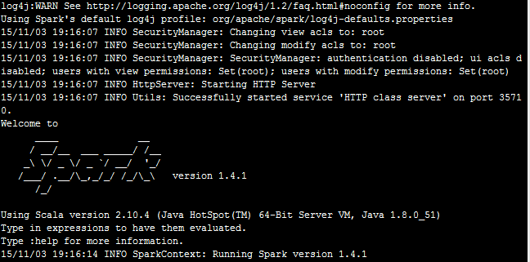
Spark进入后界面如下：
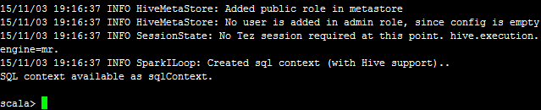
启动的spark-shell使用的编写语言是scala

2、统计network中节点的度
Spark shell使用须知：C命名为 所以不需要重复初始化SparkContext

2.1、读取textFile
首先，将network文件载入Spark中
val line = sc.textFile("/opt/tmpdata/network-500000.2.txt")
分词、合并、统计一步到位
line.flatMap(_.split("\\t")).map((_,1)).reduceByKey(_+_).saveAsTextFile("/opt/tmpdata/result-500000.data")
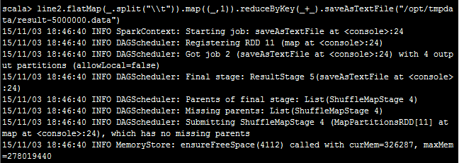
五十万节点执行时间
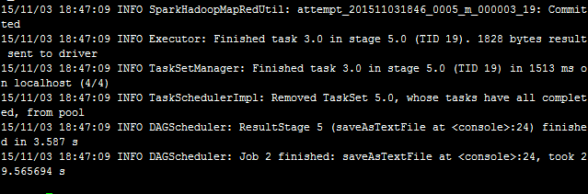
30秒......

2.2查看数据
进入保存目录
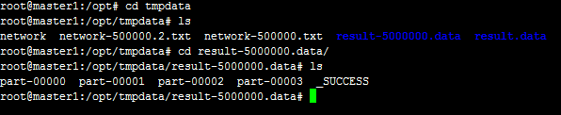
使用more命令查看数据
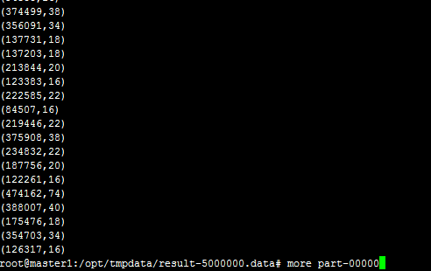
这个数据格式稍微不怎么好看使用sed命令处理一下就行了
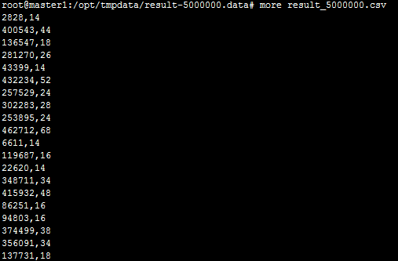
这就好了，将其命名为result-500000.csv使用office中的excel打开

